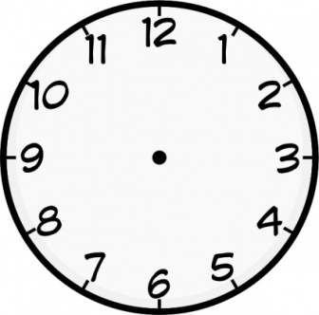
Hrej si s ciferníky. Zakresluj malou a velkou ručičku, nejprve celé hodiny, pak půl, čtvrt a tři čtvrtě.

